RESOLUCIÓN N°147/22

Vistos:

Que, con fecha 16 de mayo de 2022, .......................................................... interpone reclamación ante esta Defensoría del Asegurado (DEFASEG) contra ......................................., solicitando se le otorgue la cobertura del SEGURO DE PROTECCIÓN DE TARJETAS.

Que, la señalada reclamación cumple con los requisitos de materia, cuantía y oportunidad establecidos en el reglamento de la DEFASEG (http://www.defaseg.com.pe/reglamento);

Que, conforme al Reglamento de la DEFASEG, atendiendo a la cuantía de la reclamación, que no supera US$ 3,000 (o su equivalente en moneda nacional), esta última puede ser resuelta por un órgano resolutivo unipersonal, el mismo que, en el presente caso, está a cargo de la secretaría técnica;

Que, habiéndosele corrido traslado de la respectiva reclamación, ....................................... presentó sus descargos y la documentación correspondiente.

Que, encontrándose el expediente en condiciones para que este Órgano Resolutivo Unipersonal pueda emitir un pronunciamiento, se prescinde de la audiencia de informe oral de conformidad con el artículo 10° del reglamento de la DEFASEG.

Que, la reclamación interpuesta se sustenta resumidamente en los hechos y fundamentos siguientes: a) Con fecha 24 de abril de 2022, de regreso a su domicilio, al señor ......... le hurtaron la tarjeta de crédito del Banco de Crédito del Perú (BCP) dentro de un servicio de taxi. Su tarjeta contaba con un seguro de protección de ................................... Detectó que habían hurtado su tarjeta de crédito cuando recibió una notificación del Banco por el bloqueo de la tarjeta a las 11:57 horas del mismo día. Inmediatamente procedió a comunicarse vía telefónica con el BCP señalando que los montos efectuados en el correo y otros que pudieran haberse dado desde el 24 de abril de 2022 desde las 06:00 horas no fueron realizados por él; b) ese mismo día, se comunicó con diversos funcionarios del Banco, quienes le indicaron que cómo contaba con el seguro que pagaba puntualmente de manera mensual, no debería haber mayor inconveniente y procederían a eliminar dichas transacciones de mi estado de cuenta. Precisa que le derivaron hasta con tres (03) funcionarios que me indicaron la misma información; c) se acercó ni bien pudo a la comisaría más cercana poniendo su denuncia contra el taxista que habría hurtado su tarjeta de crédito; d) a pesar que el mismo día le confirmaron que habían procesado su reclamo de manera telefónica, con fecha 28 de abril de 2022 a las 16:00 horas aproximadamente se acercó a la plataforma del BCP ubicado en La avenida Bolivar 1192 Pueblo Libre para confirmar la información. En dicho local le informaron que su reclamo no había sido procesado y que debía colocar nuevamente su reclamo. Es así que, en la misma fecha, se comunicó vía telefónica con la banca de seguros para hacer su reclamo, indicando expresamente que no había autorizado ninguna de las transacciones realizadas el día 24 de abril de 2022; e) con fecha 15 de mayo de 2022, recibió mediante correo electrónico la respuesta enviada por el BCP y .................................. indicándole que no procede su reclamo, lo cual le parece inaudito considerando que justamente ha realizado los pagos puntuales de la póliza de su seguro para encontrarse protegido ante una situación de fraude como este; f) solicita que sean eliminadas de su Estado de Cuenta del mes de abril de 2022 las transacciones que se han realizado con su tarjeta de crédito el día 24 de abril de 2022 por ser fraudulentas a la brevedad.
Que, por su parte, ....................................... solicita en sus descargos que la reclamación sea desestimada, atendiendo resumidamente a lo siguiente: a) El señor ......... tiene contratado un seguro de protección de tarjetas mediante la Póliza ................................................... desde el 02 de febrero del 2019; b) con fecha 24 de abril del 2022 el señor ......... fue víctima de cinco (05) consumos indebidos en su Tarjeta de Crédito BCP por la suma total de S/ 5,165.00 a consecuencia de un “cambiazo” de tarjeta realizado presuntamente por un taxista, operaciones que no reconocía y de las cuales tomó conocimiento horas después de realizadas por una alerta de bloqueo temporal por parte del banco; c) a raíz de dichos consumos indebidos el señor ......... procedió a interponer, con fecha 27 de abril del 2022, la respectiva denuncia policial, para así solicitar la activación de su seguro contratado a través del BCP. Con dicha denuncia policial y los demás documentos, se procedió a evaluar la procedencia de la cobertura reclamada. Una vez analizada la documentación presentada, con fecha 15 de mayo del 2022 se comunicó al señor ........., mediante el BCP, que su siniestro no gozaba de cobertura, debido a que estábamos ante un riesgo no cubierto por su seguro; d) el certificado del seguro contratado por el señor ......... establecía de manera clara la individualización de los riesgos asumidos. Los riesgos individualizados asumidos eran únicamente los siguientes: i) Consumos indebidos con tarjetas de crédito y débito del BCP en establecimientos comerciales por robo, hurto, extravío, asalto o secuestro; ii) Consumos indebidos con tarjetas de crédito y débito del BCP en cajeros automáticos por robo, hurto, extravío, asalto o secuestro; iii) Consumos indebidos con tarjetas de débito del BCP por fraude, incluyendo el cambiazo; iv) Robo de dinero retirado de un cajero automático con tarjeta de crédito o débito del BCP; v) Robo de compras realizadas con tarjeta de crédito o débito del BCP; vi) Consumos indebidos con tarjetas de crédito distintas a las del BCP en establecimientos comerciales y cajeros automáticos por robo, hurto, extravío, asalto o secuestro; vii) Gastos de duplicado de documentos a causa de robo, asalto o secuestro para sustraer las tarjetas de crédito o débito; viii) Muerte accidental a causa de robo, asalto o secuestro para sustraer las tarjetas de crédito o débito; ix) Gastos de hospitalización a causa de robo, asalto o secuestro para sustraer las tarjetas de crédito o débito; e) analizando la denuncia policial interpuesta y presentada por el asegurado, se puede apreciar que el hecho ocurrido en perjuicio del señor ......... fue un “cambiazo” de su tarjeta de crédito del BCP, aparentemente por un taxista; e) teniendo en cuenta que el hecho que le sucedió al señor ......... y cuya cobertura reclama fueron consumos indebidos con tarjeta de crédito del BCP a consecuencia de un fraude en la modalidad de cambiazo, haciendo un sencillo contraste entre este hecho y los riesgos asumidos se puede apreciar que el hecho no encuadra en ninguno de estos; es decir, no es un riesgo previamente asegurado; f) el hecho ocurrido a el señor ......... no era un riesgo previamente asumido y asegurado, es decir, estamos ante un supuesto de no seguro, motivo por el cual se rechazó la cobertura reclamada válidamente, al no haberse configurado un “siniestro” desde el punto de vista técnico y jurídico.

Considerando:

Primero: Conforme a su Reglamento, la DEFASEG está orientada a la protección de los derechos de los asegurados o usuarios de los servicios del seguro privado contratados en el país, mediante la solución de controversias que se susciten con las empresas aseguradoras, respecto de rechazos o liquidación de cobertura de siniestros; entendiéndose por “asegurados” y “usuarios de seguros” a los asegurados propiamente dichos, a los contratantes del respectivo seguro y/o a los beneficiarios nombrados en las pólizas.

Segundo: Asimismo, de acuerdo a su Reglamento, la DEFASEG sólo es competente para pronunciarse y resolver las reclamaciones indemnizatorias de los asegurados que hubiesen sido sometidas a su conocimiento, sobre la base de la documentación obrante en el correspondiente expediente y con arreglo a derecho, siempre y cuando las señaladas reclamaciones cumplan los requisitos reglamentarios de materia, cuantía y oportunidad, de manera que las reclamaciones por materias distintas al otorgamiento de cobertura, como pueden las pretensiones indemnizatorias por daños y perjuicios, por reembolso de gastos, o idoneidad de servicios, son ajenas a la competencia funcional de esta Defensoría.

Tercero: Que, de acuerdo a la Ley Nro. 29946 – Ley del Contrato de Seguro, norma legal vigente con ocasión de la celebración del contrato al cual se contrae el presente caso, todas las cuestiones jurídicas se rigen por lo dispuesto en dicha ley y por las que reglas que se acuerden convencionalmente, en cuanto no vulneren los principios esenciales de la naturaleza jurídica del seguro, siendo que sólo se aplica el derecho común a falta de disposiciones del derecho de seguros o de protección al consumidor.

Cuarto: Que, el artículo 1361 del Código Civil dispone que los contratos son obligatorios en cuanto se haya expresado en ellos, presumiéndose que lo declarado es lo querido por ambas partes, de manera que la parte que sostenga lo contrario debe probarlo.

Quinto: Que, conforme al artículo 196 del Código Procesal Civil, la carga de la prueba corresponde a quien afirma hechos que configuran su pretensión, o a quien los contradice alegando nuevos hechos, salvo disposición legal diferente.

Sexto: Sobre la base de los términos contenidos en la reclamación y en la absolución de la misma, la cuestión controvertida radica en determinar si en el presente caso el siniestro corresponde o no a un riesgo bajo cobertura del seguro contratado.

Séptimo: Al respecto, la póliza de seguro contratada contempla las siguientes coberturas:

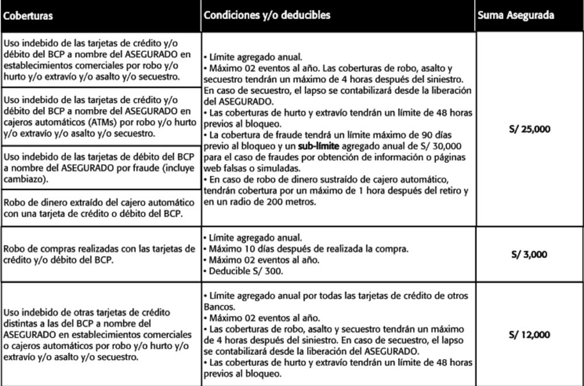
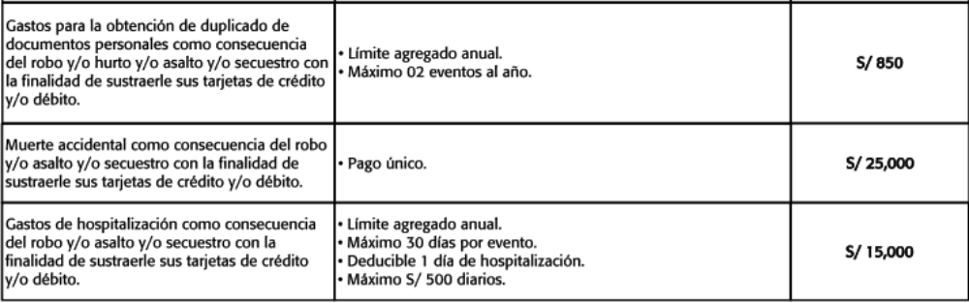

En este caso, conforme a lo sustentando por el reclamante, con fecha 24 de abril de 2022, tras sufrir el cambizo de su tarjeta de crédito del BCP, se realizaron varias operaciones que no reconoce, conforme se advierte de lo siguiente:

.................................................................................................................

Como consecuencia de ello, se realizaron cinco (5) consumos en establecimientos comerciales por la suma de S/. 5,165.00:

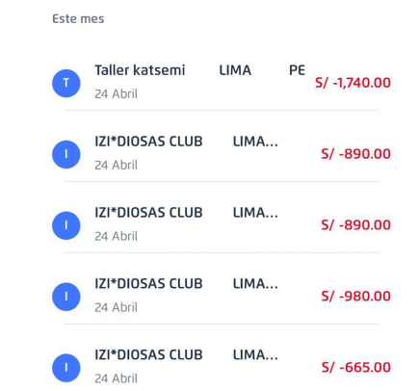

En el presente caso, y en la medida que los consumos no reconocido se realizaron en establecimientos comerciales respecto a la tarjeta de crédito del BCP del asegurado, solo procede analizar la cobertura número 1 “Uso indebido de las tarjetas de crédito y/o débito del BCP a nombre del ASEGURADO en establecimientos comerciales por robo y/o hurto y/o extravío y/o asalto y/o secuestro”, en la medida que los otros supuestos no encajarían en el presente caso.

Sin perjuicio de ello, es importante precisar que la cobertura número 3 “Uso indebido de las tarjetas de débito del BCP a nombre del ASEGURADO por fraude (incluye cambiazo)”, no encajaría con el siniestro ocurrido, en la medida que el presente caso versa sobre una tarjeta de crédito del BCP y no de débito.

La cobertura contratada en cuanto al riesgo de Uso Indebido de la Tarjeta de Crédito y/o Débito, es únicamente cuando dicho uso se produce como consecuencia de una pérdida de la respectiva tarjeta producto de cualquiera de los siguientes eventos en establecimientos comerciales:

- Robo.
- Hurto.
- Extravío.
- Asalto.
- Secuestro.

Como puede apreciarse, de la descripción de la cobertura contratada, la póliza sólo asegura ante el riesgo de pérdida de la tarjeta como consecuencia de un robo y/o hurto y/o extravío y/o asalto y/o secuestro. Por tanto, no forma parte de las coberturas de dicho seguro el uso indebido en establecimientos comerciales que sea consecuencia de una entrega voluntaria de la respectiva tarjeta producto de una estafa o engaño, como la que ocurre en la modalidad de “cambiazo”.

En el presente caso no ha mediado una sustracción de la tarjeta con o sin violencia (hurto o robo), ni tampoco ha ocurrido un extravío, asalto o secuestro, sino que la pérdida es producto de la entrega voluntaria de la tarjeta a un tercero.

Obviamente, al restringirse el supuesto de hecho que describe el riesgo cubierto, no resulta bajo cobertura el uso indebido de la tarjeta de crédito que corresponda a una pérdida derivada de la entrega voluntaria de la tarjeta a un tercero, evento que no forma parte del alcance de la cobertura, por lo que no es un riesgo coberturado.

Al respecto, es aplicable lo sancionado en la sétima regla interpretativa contenida en el artículo IV de la Ley Nro. 29946 – Ley del Contrato de Seguro: “La cobertura, exclusiones y, en general, la extensión del riesgo, así como los derechos de los beneficiarios, previstos en el contrato de seguro, deben interpretarse literalmente” (lo destacado es nuestro); y, en este sentido, carece de sustento pretender que la aseguradora deba otorgar cobertura a riesgos que no han sido aceptados.

Al respecto, no se desconoce que se hayan realizado operaciones no autorizadas, lo que sucede es que dicho supuesto no se encuentra como un riesgo coberturado en la póliza contrada.

Consecuentemente, en el presente caso no se ha probado ninguno de los supuestos de hecho que materializarían la cobertura del Seguro Contratado, esto es, no se ha demostrado la existencia de un siniestro que deba ser indemnizado bajo el Seguro contratado.

Atendiendo a lo expresado, este órgano resolutivo unipersonal concluye su apreciación razonada y conjunta al amparo de lo establecido en el Reglamento de la DEFASEG, por lo que resuelve:

Declarar INFUNDADA la reclamación interpuesta por .......................................................................... contra ....................................... dejando a salvo el derecho de la reclamante de acudir a otras instancias que considere pertinentes.
.
Lima, 14 de julio de 2022

La Secretaria Técnica, como Órgano Resolutivo Unipersonal, emite la presente resolución.

Alicia Martín López – Secretaria Técnica

